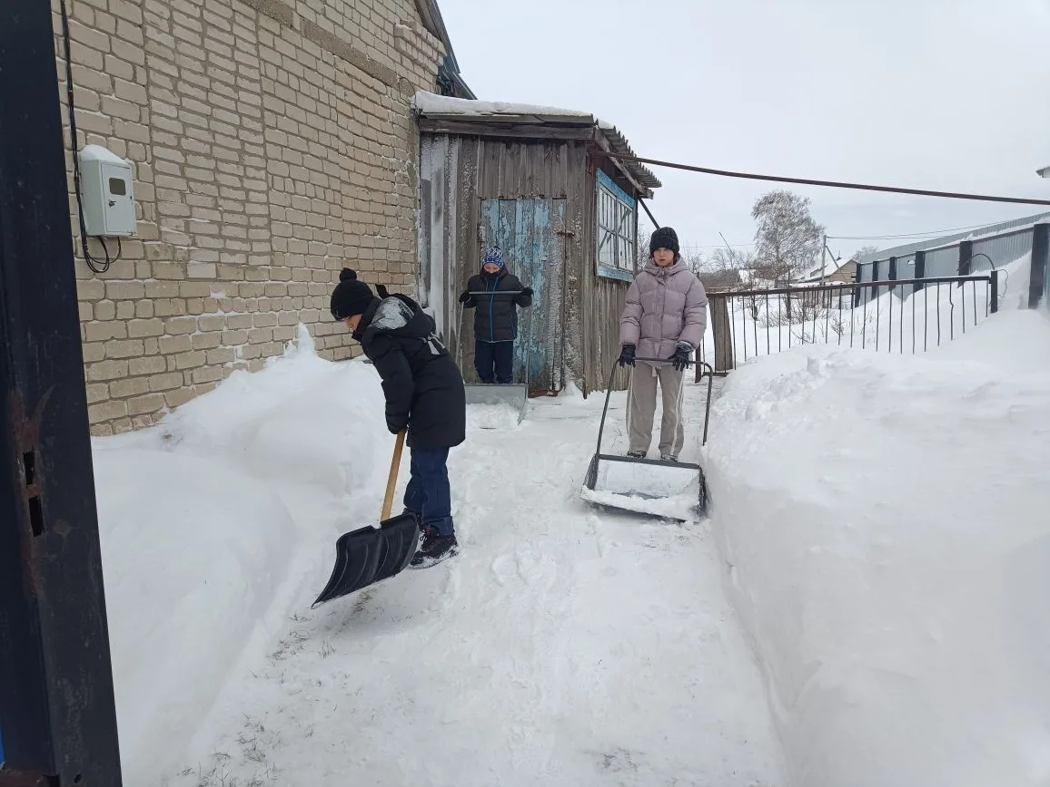
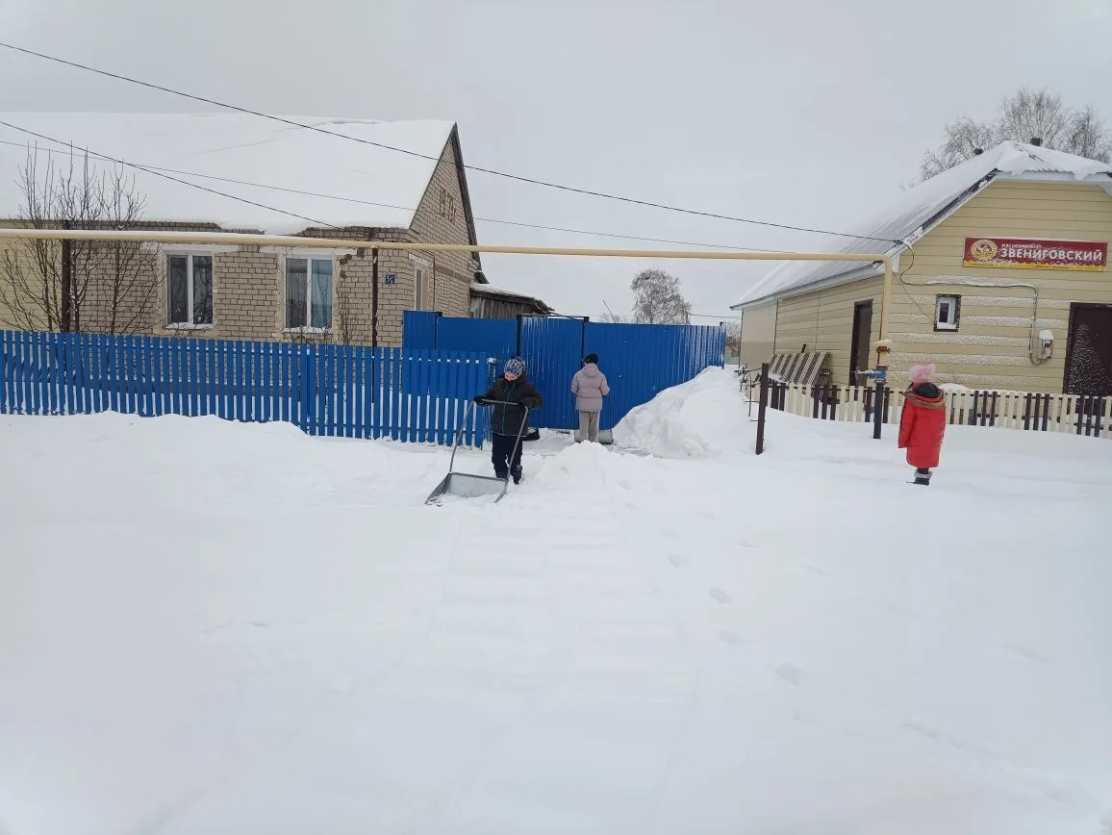
Учащиеся 6 класса Старо-Матакской СОШ с педагогом -организатором с Астафьевой Н .В. участвовали в акции: " Снежный десант". Они помогли в уборке снега труженице тыла Леонтьевой Вере Егоровне.

